**طريقة (z)**

تستخدم هذه الطريقة في حالة احتواء السؤال دوال مثلثية فقط

Let 









   

  







**EXAMPLE 1:** 















**EXAMPLE 2:**   











**EXAMPLE 3:**  











**EXAMPLE 4:** 





**طريقة الفرضية**

اذا لم نستطع الحل بكل الطرق السابقة وكانت الدالة معقدة

**EXAMPLE :** 

نفرض ان















**EXAMPLE:** 

نفرض ان











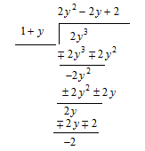 





**EXAMPLE:** 



تكملة الحل واجب بيتي

**EXAMPLE:** 

تكملة الحل واجب بيتي